

Audit de sécurité

Sommaire :

- Partie 1 :audit de la sécurité des mots de passe dans la bdd et du site - Partie 2 : gestion de la sécurité des mots de passe : étude des possibilités

Amice aixandre

Partie 1 : audit de la sécurité des mots de passe dans la bdd et du site
Pour commencer, vous choisissez de faire, à l’aide de wireshark, une étude des traces laissées par la visite du site internet. Vous obtenez le résultat suivant :
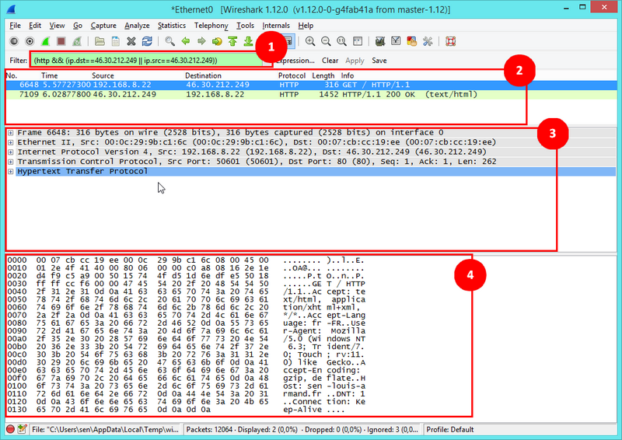
Quelles sont vos conclusions et vos recommandations ?

1 nous avons accès à l’ip
2 nous pouvons avoir accès aux types d’informations donné et recu ainsi que l’ip des envoyeurs et receveurs
3 on peut connaître le nombre de frames de bytes reçu et envoyé le protocole le port etc le type (http = HyperText TransfertProtocol)
4 ici on peut sans doute collecter des données transmise car le site internet (http) n’est pas sécurisé
Un premier test rapide sur la gestion des mots de passe (récupération d’un mot de passe) vous envoie le résultat suivant :
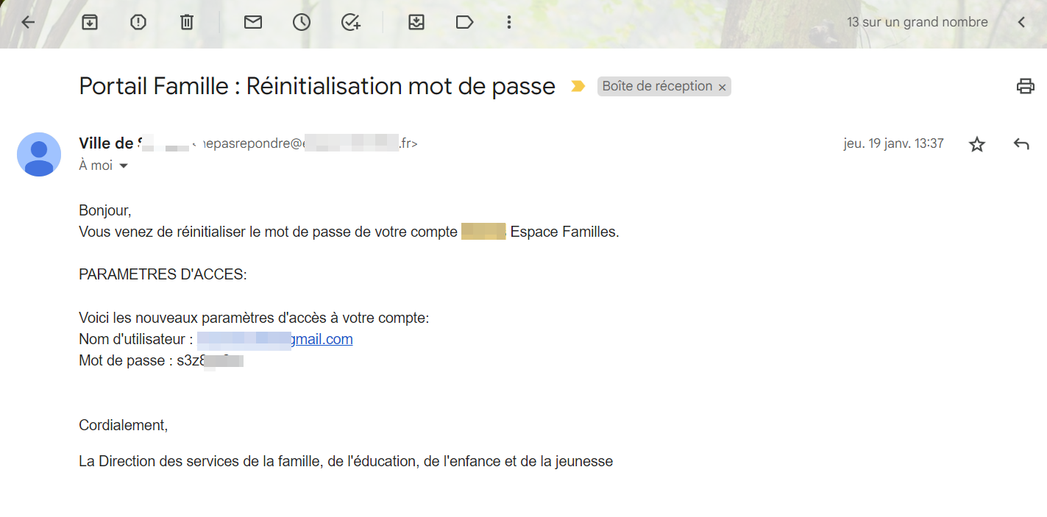
Quelles sont vos conclusions et vos recommandations ?

Suprimer IMMEDIATEMENT L’EMAIL et ne surtout pas renvoyer ce genre d’information
Et si cela est un message automatisé d’un compte d’entreprise cela est probablement une fraude pour voler le compte jamais une entreprise donnerais de tel information comme ce ci

Dans un fichier de log de connexion aux sessions, vous reperez une ligne qui vous intrigue. Que déduisez vous de cette ligne ? Que peut on mettre en place ?
Cela semble etre un ordinateur qui ouvre les session et non un humain
On peut mettre en place un capchat pour verifier que l’utilisateur est humain et non un bot
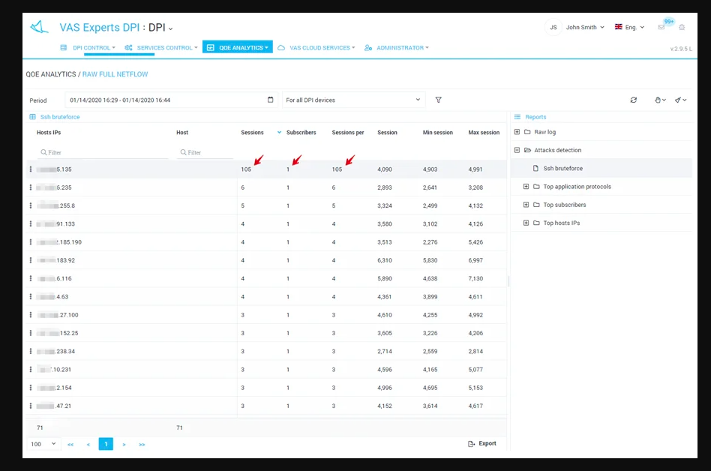
Dans un autre fichier de log concernant les appels au serveur, vous découvrez ceci :
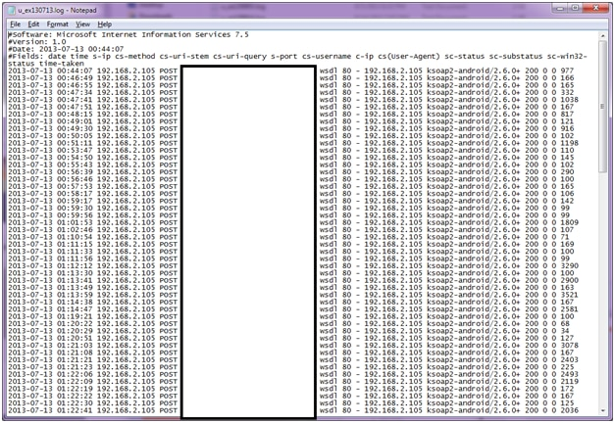
Que déduisez-vous et que préconisez-vous ?
J’en déduis que la personne essaie de se connecter en forcant ! peut-etre par brute force ?

Je préconise de limiter le nombre d’essaie possible l’ors du connexion à un compte àfin d’éviter de faire surcharger les serveurs

Après lecture du code, vous découvrez la méthode permettant de gérer la sécurité des mots de passe, quelles sont vos remarques et vos recommandations ?
Le mots de passe requis pour l’inscription est trop facile à contourner il faudrait plus de caractères obligatoire (10 suffirons) + de chiffres et demander obligatoirement des caractères spéciaux !

<?php

function verifierComplexiteMotDePasse($motDePasse) {
// Vérifier si la longueur du mot de passe est d'au moins 5 caractères
if (strlen($motDePasse) < 5) {
return false;
}

// Vérifier s'il y a au moins un chiffre dans le mot de passe
if (!preg_match('/\d/', $motDePasse)) {
return false;
}

// Si les conditions sont satisfaites, retourner vrai
return true;
}

// Exemple d'utilisation
$motDePasseTest = "Mot2dePasse";
if (verifierComplexiteMotDePasse($motDePasseTest)) {
echo "Le mot de passe est conforme aux exigences.";
} else {
echo "Le mot de passe ne respecte pas les exigences de complexité.";
}
?>

Partie 2 : gestion de la sécurité des mots de passe : étude des possibilités

Sécurité et chiffrement

Outils disponibles en PHP
Le langage PHP offre principalement 2 outils pour gérer les hashs de mots de passes :
- La fonction crypt() ;
- Les fonctions password_hash() et password_verify(), de plus haut niveau, conseillées pour la robustesse des mots de passe et la facilité d'utilisation.

Mot de passe à partir de son empreinte
A partir des empreintes de mots de passe ci-dessous :
541616566e62564b788910f190cb70e6
8c6976e5b5410415bde908bd4dee15dfb167a9c873fc4bb8a81f6f2ab448a918
- Déterminez l'algorithme de hachage cryptographique utilisé.
Le premier hachage est MD5 et il y a écrit SupermanX
le deuxième hachage est SAH256 et il y a écrit ADMIN
- Déterminez la version en clair des mots de passe, à partir d'outils disponibles en ligne par exemple.

Le premier mot de passe est SupermanX
le deuxième mot de passe est Admin

Hachage de mot de passe
La fonction crypt() de PHP permet de produire des mots de passe en utilisant différents algorithmes de hachage cryptographique et en incorporant un salage.
- Produisez l'empreinte hachée du mot de passe "Vive#Les#S1aux" en MD5 avec la chaîne de salage "duSel".
43662a447e06e2246e8d0ca2b79d62a4
- Produisez l'empreinte hachée du mot de passe "Vive#Les#S1aux" en SHA256 avec la chaîne de salage "duSel".
fbf038e31e3a54a15a751b6abf0e22329a842d97e03232bde6fde2d28ea50455
- Produisez l'empreinte hachée du mot de passe "Vive#Les#S1aux" en SHA512 avec la chaîne de salage "duSel".
cb2e059f5f8d424be13bfbf65d45e35e36925626467768b46ddb262d170c47c378aca648ac234492251a9761c4d11e1299812da1e207b710d264faaef695dad8

Effet du salage

Changement de chaîne de salage
Ce changement rend différente l'empreinte hachée d'un même mot de passe avant hachage.
- Produisez l'empreinte hachée du mot de passe "Vive#Les#S1aux" en SHA256 avec la chaîne de salage "duSelFin".
- Produisez l'empreinte hachée du mot de passe "Vive#Les#S1aux" en SHA256 avec la chaîne de salage "duGrosSel".

Salage automatique
La chaîne de salage doit être changée à chaque mot de passe et devrait être aléatoire.
Aussi le langage PHP propose désormais la fonction password_hash() qui possède de nombreux avantages :
- Salage automatique du mot de passe, le développeur n'a plus à se préoccuper de prévoir un code pour générer le sel ;
- Utilisation d'algorithmes de hachage élaborés et performants (Bcrypt utilisant Blowfish, Argon2i et Argon2id) avec gestion du coût algorithmique (voir plus loin).
- En utilisant la fonction password_hash(), générez l'empreinte du mot de passe "Vive#Les#S1aux" avec l'algorithme Bcrypt. Observez le résultat lors d'exécutions successives de votre programme.

Mot de passe : Vive#Les#S1aux Empreinte Bcrypt : $2y$10$e9827345678901234567890123456789

"Freinage" de l'algorithme
Aucune méthode de hachage ne protège dans l'absolu contre les attaques par force brute.
Dans ce cas on essaie de ralentir au maximum le nombre d'essais en rendant l'algorithme coûteux en ressources.
Vous allez mesurer le temps de calcul de l'empreinte de mot de passe.
Pour cela on va insérer la fonction de hachage dans le code suivant :
$t1 = microtime();
// Mettre ici le code de hachage, fonction password_hash()
$temps = (float) microtime() - (float) $t1;
echo "duree exécution = $temps \n";

- En utilisant la fonction password_hash(), générez l'empreinte du mot de passe "Vive#Les#S1aux" avec l'algorithme Bcrypt. Quel est le temps d'exécution ? Recherchez dans le résultat la valeur du "coût" algorithmique.
- Hachez le même mot de passe en utilisant un facteur de coût de 5. Temps d'exécution ?
- Hachez le même mot de passe en utilisant un facteur de coût de 15. Temps d'exécution ?

Vérification de mot de passe
Pour vérifier un mot de passe, la seule solution est de comparer le résultat du hachage du mot de passe à tester avec l'empreinte "vraie" stockés en base (ou autre).
Évidemment il est essentiel d'utiliser exactement les mêmes conditions pour hacher le mot de passe à tester, à savoir :
- Même algorithme ;
- Même sel ;
- Même coût algorithmique ou nombre d'itérations.

Toutes ces données sont disponibles dans l'empreinte connue stockée, par exemple :
$6$rounds=500000$Zr56Y#123$VLQXmIGuOB7oggdzArOQF.WmrrJlBH.OPhHXaK8WiRubvKlqCfK7cHrY01KCs9/Kgfm7.J/3rvOXH0TLimggn/
- Quelles sont toutes les caractéristiques de cette empreinte ?
PHP fournit la fonction password_verify() qui simplifie énormément le travail.
- A l'aide de cette fonction, vérifiez si l'empreinte suivante correspond à "UnMot2Passe" ou à "M0t2Pass".
$2y$12$SuP21Kvq9xb2JXW7oSxOLudahWZdHVRvBSl1xzYPRhKurxiQTxjGW

Inspiré du TP: V Verdon BTS SIO lycée Aliénor d’Aquitaine

